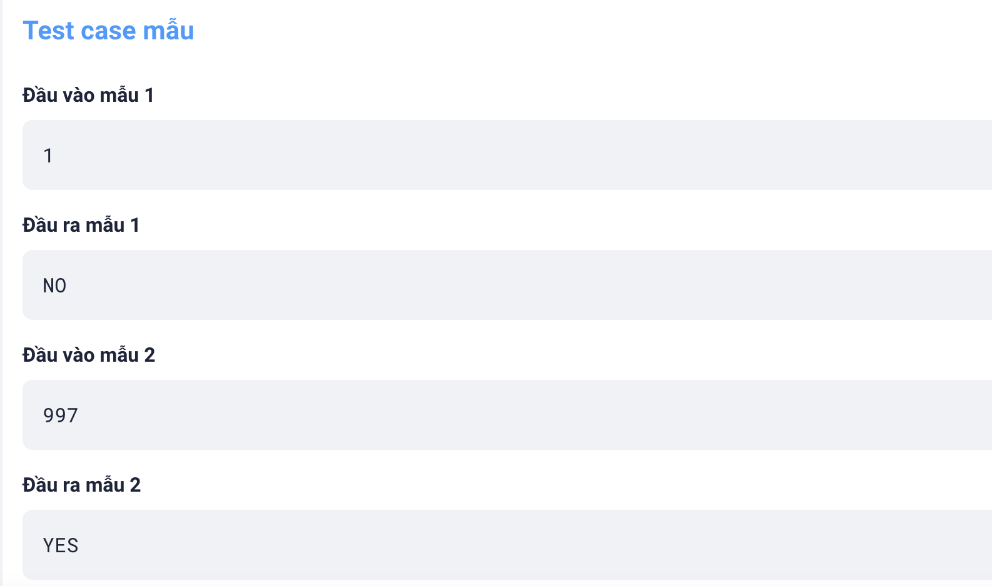
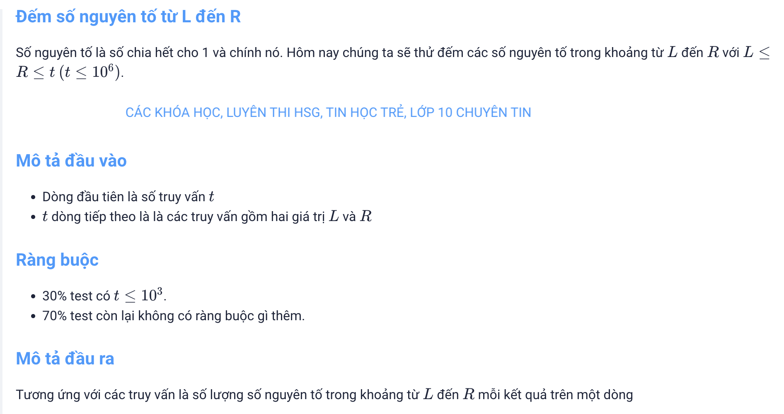
TEST MẪU
ĐẦU VÀO MẪU 1

16
26041 27189
849 23166
16274 27367
3205 6353
25476 30434
10149 30971
11662 23490
11383 23627
11532 25771
11173 32612
19562 29589
6924 22176
273 24529
20756 21750
452 21421
4075 21618
ĐẦU RA MẪU 1
113
2438
1102
374
477
2093
1212
1256
1448
2148
993
1597
2663
101
2318
1868

